Grandeur

17 mai

‘AZAMAT

Devant la grandeur de Dieu,

j’éprouve :
- de la crainte,
- du respect,
- de l’humilité,
- de la considération.

Et toi ? ………………….…………………………………………….…………………………………………

Dieu qui est amour,
envoie au cours du temps ses manifestations.
Avec des disques de papier de différentes couleurs,
représente les messagers divins qui émanent d’un même Dieu,
comme le montre la photo ci-dessous :

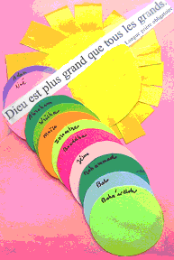
Volet 1
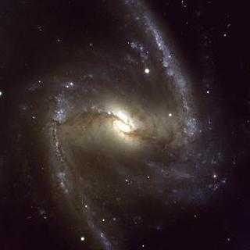





Que représentent ces photos ?
Pourquoi sont-elles sur cette page ?
…………………………………………………………
…………………………………………………………

Volet 2
Ainsi qu'en a témoigné tout ce qui est créé, l'assemblée céleste, les habitants du paradis suprême et au-delà d'eux, de l'horizon de gloire, la Langue de grandeur elle-même, j'atteste que tu es Dieu,
qu'il n'est pas d'autre Dieu que toi…

Loué sois-tu, ô mon Dieu, pour m'avoir aidé à me souvenir de toi et à te louer,
pour m'avoir fait connaître celui qui est l'aurore de tes signes, pour m'avoir fait m'incliner devant ta souveraineté, devenir humble devant ta divinité et reconnaître
ce que la Langue de ta grandeur proclame.

O fils de l'homme !
Ma majesté est le don que je te fais,
et ma grandeur est le gage de ma miséricorde envers toi. Quant à ce qui me convient, personne ne le comprendra et nul ne peut l'exprimer. En vérité, je l'ai gardé dans mes réserves secrètes et dans les trésors de mon commandement, en signe de ma tendre bonté pour mes serviteurs
et de ma miséricorde envers mon peuple.

O fils de l'homme !
Glorifie ma cause, afin que je puisse te révéler les mystères de ma grandeur
et t'éclairer de la lumière d'éternité.

O fils de l'homme !
Si tu te précipitais à travers l'infini de l'espace et parcourais l'immensité des cieux, tu ne trouverais de repos
qu'en te soumettant à Notre commandement
et en étant humble devant Nous.

Paroles de Báhá’u’lláh

Volet 3
Nuit du 23 mai 1844
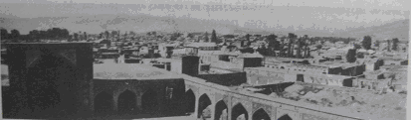
Imagine que tu arrives dans cette ville…
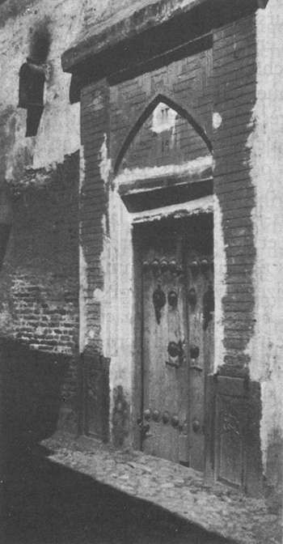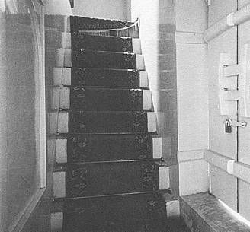
Tu entres par cette porte… tu montes ces escaliers…
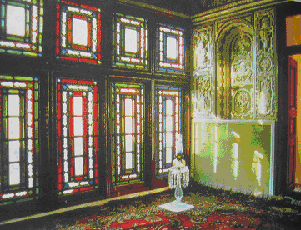
et tu découvres…

Quels personnages se sont rencontrés cette nuit là ?
…………………………………………………………

Que se sont-ils dit ?
…………………………………………………………
…………………………………………………………

Raconte cet événement extraordinaire en donnant le plus de détails possible.
…………………………………………………………
…………………………………………………………
…………………………………………………………
…………………………………………………………
…………………………………………………………

Volet 4
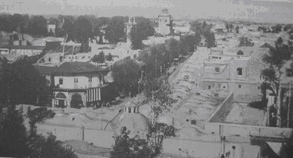

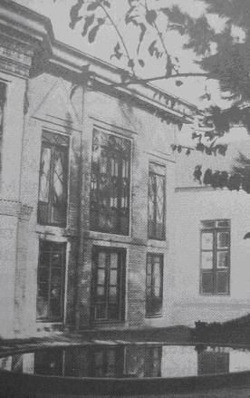Cette même nuit,
dans cette autre ville :
…………………………

Qui habitait dans
cette maison ?
………………………….
…………………………..

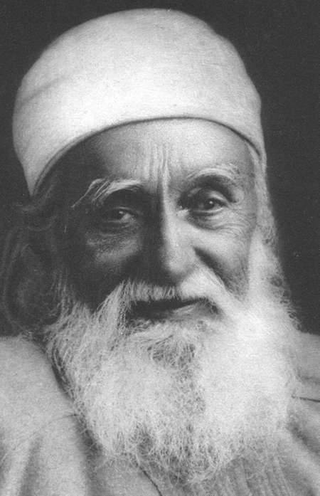
Qui est ce vénérable personnage ?
………………………………..………………………

Pourquoi sa photo est-elle sur cette page ?
…………………………………………………………

Volet 5
Nuit du 29 mai 1892


Quel est ce bâtiment ?
…………………………………………………………

Dans quelle ville se trouve-t-il ?
…………………………………………………………

Quel personnage vivait dans cette maison à cette époque ?
…………………………………………………………

Pourquoi vivait-il ici ?
…………………………………………………………

Que s’est-il passé la nuit du 29 mai 1892 ?
…………………………………………………………

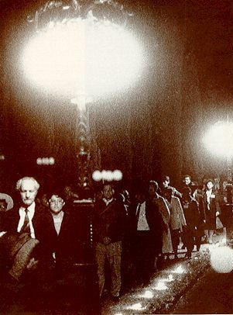

Le 29 mai 1992, des Bahá'ís de 170 pays ont participé
à une cérémonie aux chandelles au tombeau de Bahá'u'lláh en commémoration du 100ème anniversaire de son décès.

Volet 6

MODE D’EMPLOI

Le pan de muraille à réaliser aujourd’hui est composé de 3 volets de 25,5 cm de haut et de 13,5 cm de large
à découper dans des feuilles cartonnées 160g/m2 format A4. Assemblez les 3 volets verticalement

Découpez en partie haute une série de créneaux de 2.25 cm de large et de 1,5 cm de haut.

Voilà le second pan de muraille prêt à être décoré !

Découpez les textes explicatifs et les textes sacrés, et disposez-les sur les volets correspondants de votre muraille.
Volets 1,2,3 pour la face extérieure, volets 4,5,6 pour la face intérieure.

Décorez à votre guise, écrivez vous-même ce que vous souhaitez réécrire.

Essayez de suivre les instructions.

Vous avez 19 jours pour le faire ! Amusez-vous bien et apprenez-bien !

